概要设计说明书

1 引言

1.1编写目的

在使用程序语言编制程序之前，需要对所采用算法的逻辑关系进行进行分析，设计出全部必要的过程细节，并给予清晰的表达，使之成为编码的依据，也作为软件测试人员及软件维护人员进行测试及维护时的参照

1.2背景

  本项目的名称:工资管理系统。  
  本项目的任务提出者及开发者是工资管理系统软件开发小组，用户是中小型企业或机构。  
  本产品是针对电脑管理工资的需求设计的，可以完成工资查看、个人工资结算、工资  
  统计、部门类别的管理(不包括部门信息的管理)、查询符合-一定条件的工资的员工人数在  
  所有员工人数中占有的比例等主要功能。  
1.3定义  
  开发(develop) :不是单纯指开发活动，还包括维护活动。  
  项目(project): 该词指的是向顾客或最终用户交付一个或多个产品的收管理的相关  
资源的集合。这个资源集合有着明确的始点和终点，并且一般是按照某项计划运行。这种  
计划通常会形成文件，并且说明要交付或实现的产品、所用的资源和经费、要做的工作和  
工作进度，一个项目可能有若干项目组成。  
  项目开发计划(project development plan) ;是一种把项目-一定一过程与项目如何  
推进连接起来的方案。  
  产品生命周期(product life cycle) :是产品从构思到不可以再使用的持续时间。  
1.4参考文献  
  《CAMI软件过程改进与评估》  罗运模、谢志敏等编著，电子工业出版社，2004 年6月版，北京  
  《软件工程导论》(第四版)  张海藩编著，清华大学出版社，2006年10月版，北京  
  2总体设计  
  2.1需求规定  
  系统开发基于B/S的开发模式，界而直观、简洁，人机交互性强。基于文本框的录入方式。用户使用时，只要是按照格式和要求填入信息，系统在后台响应用户操作过程。让用户在最短时间里，不需要经过专门培训，就可以轻松上手。本工资管理系统应当具有的页面有:用户登录界面、员工信息录入、配置员工工资、员工信息查询。系统应设置访问用户的标识以及鉴别用户是否合法，并要求合法用户设置其密码，保证用户身份不被盗用。对每个用户设置其操作权限，权限设置可具体到模块的有关操作。  
  2.2运行环境  
  推荐配置: CPU: Pentium2G, 内存: 2G以上，硬盘: 100MB以上空间。软件环境:  
  Windows server 2003/windows xp/windows 7、  
2.3 基本设计概念和处理流程

员工工资出勤处理过程

用户提示信息

用户资料数据库

身份确认程序

员工检索程序

工资信息数据库

工资数据库

员工出勤程序

新员工工资处理流程

管理员提示信息

管理员数据库

身份确认程序

工资信息数据库

工资更新程序

2.4 结构

输入

维护工资资料

删除

修改

管理员模板

创建

工资管理系统

修改

维护员工资料

注销

更新资料

员工模板

每月工资

扣除工资

年扣除工资

年工资

3.接口设计

1.创建用户：员工信息需要手动输入计算机

3.1 员工接口

|  |  |
| --- | --- |
| 向员工提供命令 | 软件回答信息 |
| 检索员工信息 | 匹配检索关键字的员工信息 |
| 修改员工信息 | 修改后的员工资料 |
| 查阅月工资 | 查询成功的月工资信息 |
| 查阅年工资 | 查阅成功的年工资信息 |
| 月扣除工资 | 月扣除成功的工资信息 |
| 年扣除工资 | 年扣除成功的工资信息 |

3.2外部接口

|  |  |  |
| --- | --- | --- |
|  | 结构 | 传递信息 |
| 硬件接口 | 与打印机接口 | 工资信息、员工信息 |
| 软件接口 | 与数据库接口 | 工资信息、部门工资标准、用户信息、部门类别信息 |

3.3内部接口

|  |  |  |
| --- | --- | --- |
| 接口 | | 传递信息 |
| 维护员工信息 | 添加员工信息 | 员工信息（编号、姓名、部门、密码、权限、电话、地址、性别、备注） |
| 维护员工信息 | 修改员工信息 | 员工信息（编号、姓名、部门、密码、权限、电话、地址、性别、备注） |
| 维护员工信息 | 删除员工信息 | 员工信息（编号、姓名、部门、密码、权限、电话、地址、性别、备注） |
| 维护工资标准信息 | 添加工资标准 | 工资信息（部门类别编号、日常工资、请假扣得工资、加班的工资、出差工资、迟到扣得工资、早退扣得工资、旷工罚的工资、奖励、备注） |
| 维护工资标准信息 | 修改工资信息 | 工资信息（部门类别编号、日常工资、请假扣得工资、加班的工资、出差工资、迟到扣得工资、早退扣得工资、旷工罚的工资、奖励、备注） |
| 维护工资标准信息 | 删除工资信息 | 工资信息（部门类别编号、日常工资、请假扣得工资、加班的工资、出差工资、迟到扣得工资、早退扣得工资、旷工罚的工资、奖励、备注） |
| 维护工资信息 | 删除工资信息 | 工资信息(员工编号，员工姓名，日常工资，请假扣的工资，加班加的工资，出差所得工资，迟到扣的工资，早退扣的工资，旷工罚的工资，特别奖励的工资， 备注) |
| 维护工资信息 | 添加工资信息 | 工资信息(员工编号，员工姓名，日常工资，请假扣的工资，加班加的工资，出差所得工资，迟到扣的工资，早退扣的工资，旷工罚的工资，特别奖励的工资， 备注) |
| 维护工资信息 | 修改工资信心 | 工资信息(员工编号，员工姓名，日常工资，请假扣 的工资，加班加的工资，出差所得工资，迟到扣的工 资，早退扣的工资，旷工罚的工资，特别奖励的工资， 备注) |
| 维护部门类别信息 | 添加部门类别 | 部门类别信息：（部门编号、部门职位名称、备注） |
| 维护部门类别信息 | 修改部门类别 | 部门类别信息：（部门编号、部门职位名称、备注） |
| 维护部门类别信息 | 删除部门类别 | 部门类别信息：（部门编号、部门职位名称、备注） |

4.运行设计

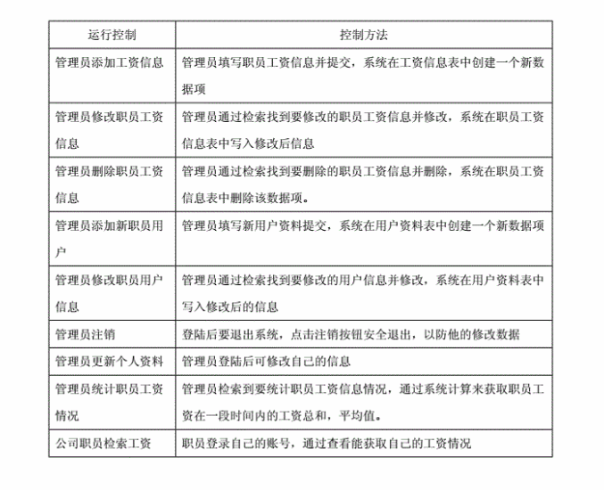

5.系统数据结构设计

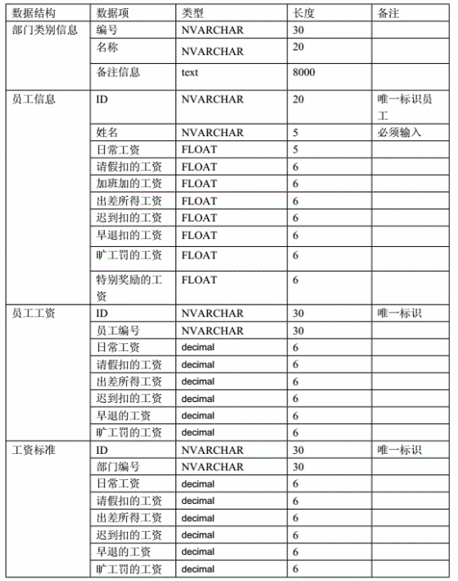

6 系统出错处理设计

6.1出错信息

1.输入的职工用户名不存在，无此用户

2.密码错误：用户名和密码不匹配

3.其他错误：弹出提示，管理员可以根据提示操作

6.2补救措施

a.后备：使用附加存储设备备份数据，比分频率每日一次

b.恢复及再启动：如果数据造成损失，可使用备份数据还原